第４学年 学年だより６月号 令和５年５月３１日
ONE FOR ALL,ALL FOR ONE

初夏の訪れを感じます
さわやかな風とともに，じりじりと日差しの強さを感じるようになりました。５月は運動会の練習一色となりましたが，子どもたちは大きなけがをすることもなく，元気いっぱいに過ごすことができました。
運動会を無事に終え，全力を出し切った子どもたち一人一人の姿からは，大きな成長を感じます。仲間とともに日々の生活を充実させながら，それぞれの力を伸ばしていくことができるようにしたいと考えています。また，６月からは水泳学習が始まります。子どもたちの健康管理に引き続きご配慮いただき，元気に学習ができるようご協力よろしくお願いします。

学級目標が決まりました！
学年目標の「ONE FOR ALL，ALL FOR ONE」をもとに，各クラスで学級目標を考えました。一人一人の意見を大切にしながら，担任の願いも込めて決定しました。学級目標は一年間の「よりどころ」です。この目標が達成できるように一年間色々なことに挑戦したいと考えています。
４年１組

４年２組

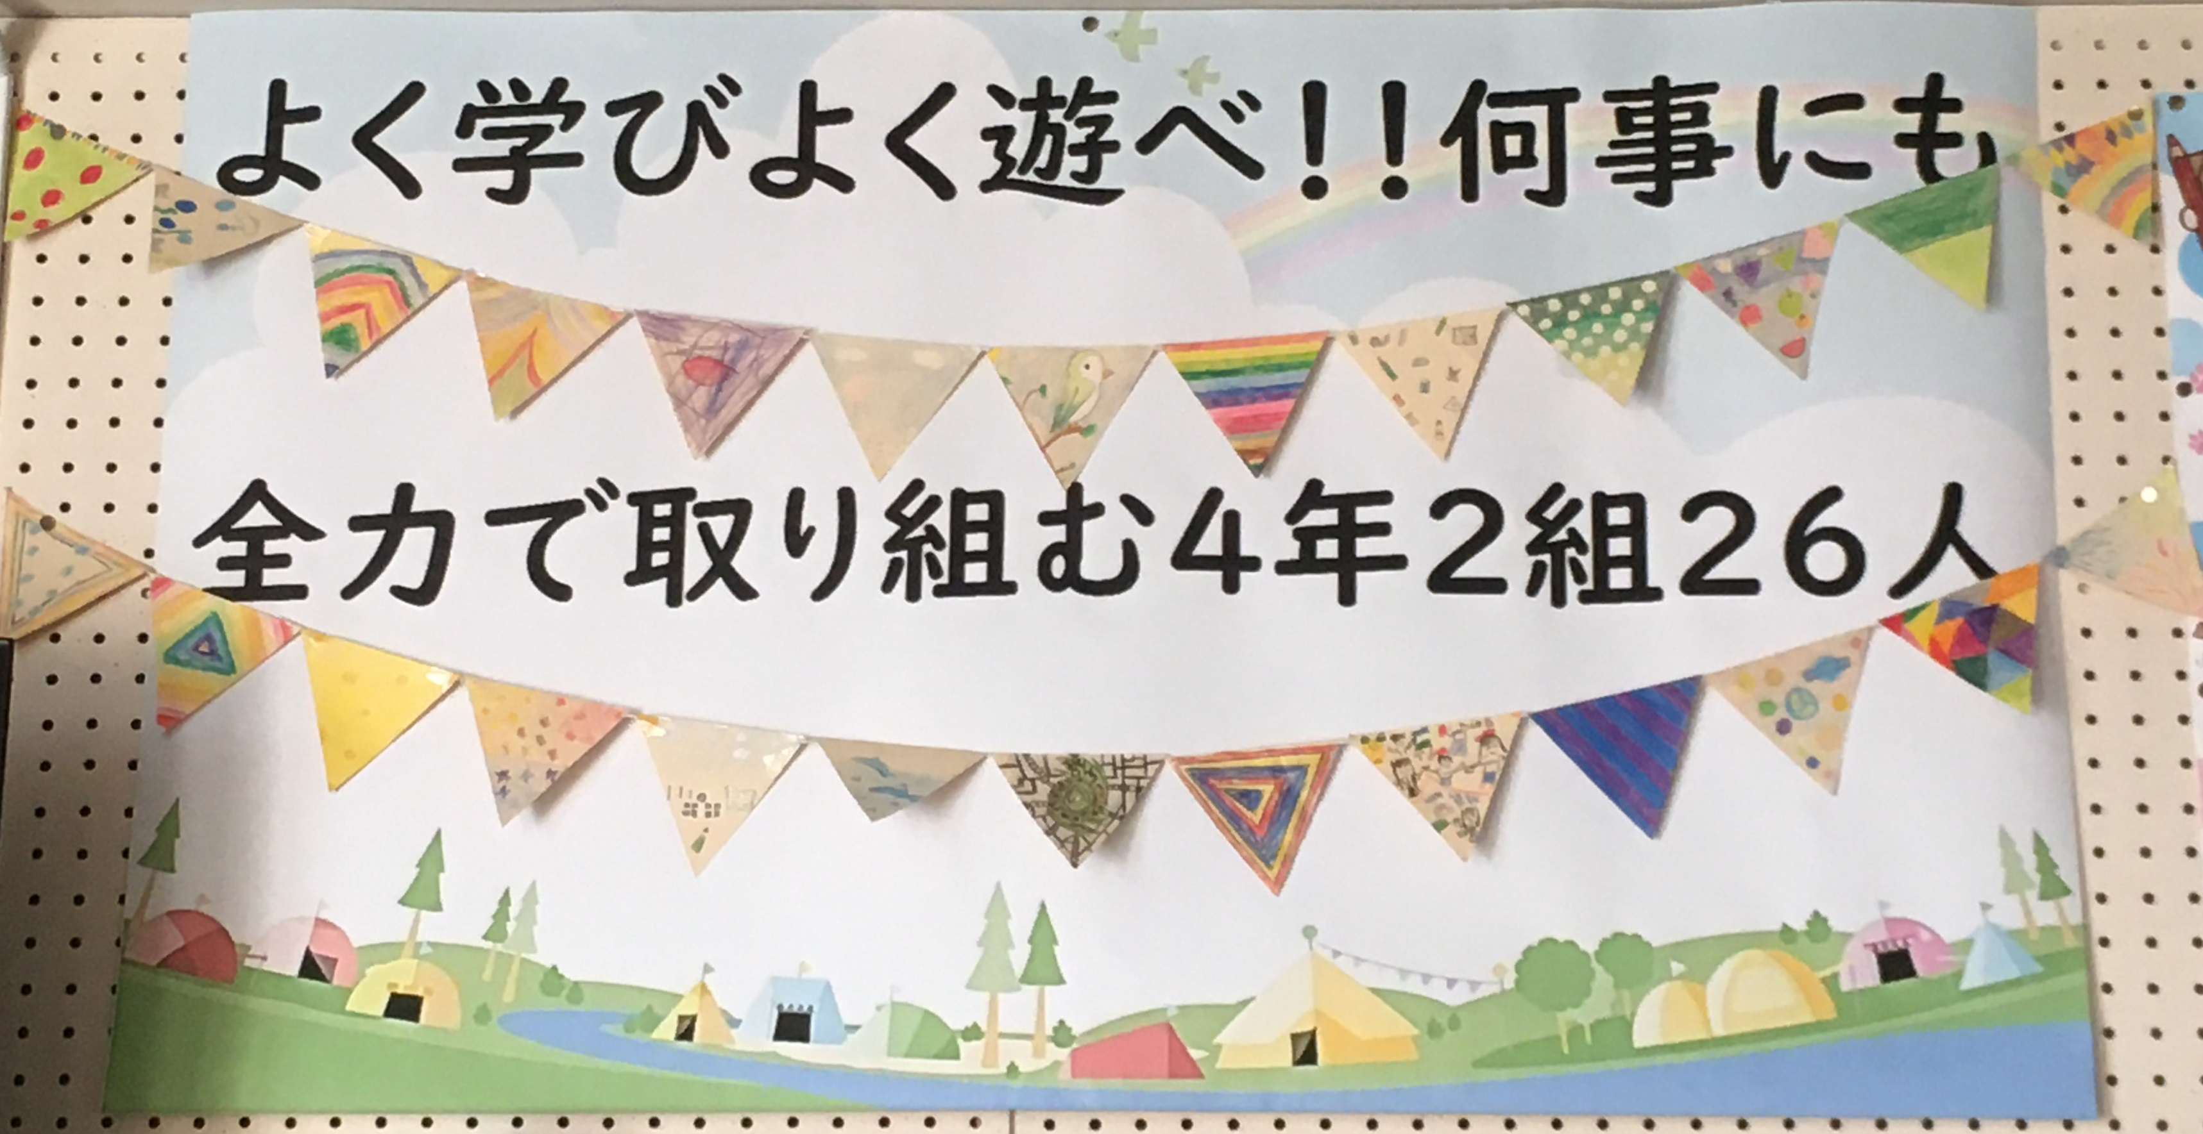


４年３組

６月の行事予定 学習の予定
国語・・・カンジーはかせの都道府県の旅 お礼の気持ちを伝えよう
一つの花
算数・・・一億をこえる数
小数
垂直・平行と四角形
２けたでわるわり算の筆算
理科・・・電気のはたらき
社会・・・健康なくらしとまちづくり
体育・・・新体力テスト
水泳
音楽・・・いろいろなリズムを感じ取ろう
図工・・・生活画
外国語・・Ｌet’s play cards.

１日（木）夏服完全移行
尿検査１回目
児童下校１３：３０
（職員研修のため）
５日（月）放送朝会
クラブ活動
８日（木）新体力テスト実施日
９日（金）５３０(ごみゼロ)の日
１２日（月）放送朝会
１４日（水）尿検査２回目
１８日（日）古紙回収
２２日（木）③避難訓練（地震）
２９日（木）内科健診
心電図検査
４年下校1５：２０
３０日（金）尿検査３回目



お知らせ

○水泳学習について
６月１９日（月）から水泳学習が始まります。事故なく安全に水泳学習が実施できますように，体調の確認をお願いします。見学する場合は，「わたしのくらし」を通じて担任にお知らせください。水泳セットを忘れた場合は見学になりますので，忘れ物がないかももう一度確認するようにしてください。時間割の都合上，水泳の学習が２日連続することもあるので確認の上，準備をお願いします。また，熱中症対策として必ず水筒も準備してください。紫外線対策については，ラッシュガードを着用したり，登校前に日焼け止めクリームを塗ったりするようにしてください。水泳学習のあと，髪がぬれたままにならないように，タオルでしっかりふき取れるように練習をしておいてください。
○下校時刻の変更について
６月２９日（木）に内科健診・心電図があるため下校時刻が１５時２０分頃になります。すでに配布している結核問診票と心電図調査票・記録票を記入の上，６月５日（月）までに提出をお願いします。また，健診は夏用の体操服で行います。女子は体操服の下にタンクトップ等の下着の着用をお願いします。

